Муниципальное бюджетное дошкольное образовательное учреждение № 94 «Забава» «Детский сад комбинированного вида» города Калуги

**Сценарий**

**непосредственно образовательной деятельности для детей старшей группы**

**на тему**

**«Как Лунтик собирается на осеннюю прогулку»**

Подготовлен воспитателем

Тихоновой Натальей Николаевной,

первая квалификационная категория,

Калуга

2021

**Дидактическое обоснование образовательной деятельности.**

|  |  |
| --- | --- |
| Тема | Лунтик собирается на осеннюю прогулку |
| Образовательные области | Познание, Коммуникация. |
| Форма педагогического мероприятия | Непосредственная образовательная деятельность. |
| Возраст детей | 5 - 6 лет |
| Цель | Обобщение знаний детей о сезонных изменениях в природе. |
| Задачи | 1. Уточнить и расширить представления детей об изменениях в природе осенью, продолжать учить устанавливать простые причинно-следственные связи. 2. Развивать познавательную активность, мышление, внимание, память детей. 3. Воспитывать эмоциональную отзывчивость, желание помочь герою и сверстникам. |
| Средства | Аудиозапись отрывка произведения П.И.Чайковского «Осень»; костюм мультипликационного героя Кузи; рюкзак школьный или детский; карточки с частичным изображением признаков ранней, золотой, поздней осени; карандаши и фломастеры; карточки для оформления мнемотаблиц; наборы вырезанной из бумаги одежды; диск; ноутбук. |
| Форма организации | Фронтальная, подгрупповая, индивидуальная. |
| Предварительная работа | Рассматривание картин на осеннюю тематику; чтение и разучивание стихотворений; экскурсия в осенний парк; отгадывание загадок; художественная деятельность на тему «осень»; разучивание с родителями поговорок, пословиц и примет об осени; дидактическая словесная игра «Какая осень?». |

**Примерный ход мероприятия.**

|  |  |  |  |  |  |
| --- | --- | --- | --- | --- | --- |
| Структурные части | Содержание игровых заданий | Деятельность педагога | Деятельность детей | Форма организации детей | Результат |
| Организационно – мотивационная.  Коммуникативная, познавательная, художественная.  Рефлексивная. | Игровая ситуация с приходом мультипликационного героя.  Творческая беседа на тему «Осень»  Составление мнемотаблиц «Осень», рисование осенних признаков.  Дидактическая игра «Подбери одежду для Лунтика»  Физкультминутка «Листья осенние…».  Коммуникативное упражнение «Признаки осени в народна творчестве».  Подведение итогов образовательной деятельности.  Переход детей к самостоятельной деятельности. | Звучит музыка П.И.Чайковского «Осень». Воспитатель обращает внимание детей на красивый пейзаж за окном.  В группу входит Кузя (герой мультфильмов про Лунтика). За плечами у него рюкзачок.  Обращается к детям с просьбой помочь его другу Лунтику. Объясняет, что Лунтик уже несколько дней не выходит из дома, потому что не знает какие вещи надеть. «Я ему объясняю, что уже осень на дворе и надо одеваться потеплее, а он мне не верит, говорит, что светит солнышко, а значит на улице жарко. Я хотел показать ему карточки – фотографии с изображением осенних пейзажей, но когда я нес их Лунтику, нечаянно уронил их в лужу и они испачкались.  Ребята, помогите объяснить Лунтику, что наступила осень.  Воспитатель и дети рассматривают испорченные карточки. Педагог предлагает детям придумать, что было изображено на карточках, вспомнив приметы осени.  Обращает внимание на то, что осень бывает ранняя, золотая и поздняя.  Активизирует речь детей с помощью вопросов:  - Почему ты думаешь, что на этой карточке не было изображения луж?  - Что тебе подсказало, что на этой карточке были изображены деревья именно с желтыми и красными листьями?  И т.п.  Кузя просит ребят помочь привести карточки в порядок.  Педагог предлагает детям подумать, как можно восстановить карточки.  В случае затруднения подводит детей к идеи восстановления с помощью дорисовывания карточек и с помощью готовых картинок для оформления мнемодорожек.  Воспитатель предлагает одной подгруппе детей (с высоким уровнем развития изобразительных навыков) дорисовать карточки, другой (со средним уровнем изобразительных навыков) собрать мнемотаблицы. Кузя помогает детям и педагогу в практической деятельности.  Педагог предлагает сделать подсказки для Лунтика по одежде - подобрать одежду для каждого периода осени (ранняя, поздняя, золотая) и прикрепить ее в уголке каждой из трех дорисованных карточек.  По окончании выполнения детьми работы Кузя приглашает детей на ковер и предлагает стать осенними листьями. Воспитатель проводит физкультминутку «Листья осенние…»  Воспитатель спрашивает у детей, как еще Лунтик может узнать о наступлении осени в лесу, как ему могут помочь в этом дикие и домашние животные, птицы, насекомые?  Воспитатель отмечает, что люди давно заметили, поведение птиц, зверей и насекомых изменяется в зависимости от погоды. Это отражено в народном творчестве – приметах.  Кузя спрашивает, знают ли дети такие приметы и как можно передать их Лунтику.  В случае затруднения воспитатель подсказывает детям, что можно записать приметы на диск и отправить Лунтику.  Кузя говорит, что у Лунтика есть DVD проигрыватель, на котором тот сможет прослушать запись.  Воспитатель приглашает детей к столу, на котором стоит ноутбук и включает запись.  Затем педагог отдает диск Кузе.  Кузя благодарит детей за помощь, говорит, что ему пора к Лунтику, хочет скорее ему все передать и вместе пойти на прогулку.  Педагог предлагает детям еще раз проговорить приметы осени, осенние явления природы при передаче Кузе мнемотаблиц и дорисованных картинок, а также диска.  Кузя прощается и уходит.  Педагог приглашает детей на прогулку полюбоваться красотой осенней природы. | Дети прислушиваются к музыке, любуются осенним пейзажем.  Дети обращают внимание на героя, заинтересованы, слушают его рассказ  Дети предполагают, что на карточках было изображено:  - деревья с несколькими пожелтевшими листочками,  - пожелтевшая трава,  - деревья с желтой и красной листвой,  - опавшие листья,  - лужи,  - дождь,  - деревья и кустарники без листвы,  - перелет птиц,  - тучи на небе,  - иней на траве и другое  Дети предлагают разные варианты восстановления карточек.  Дети распределяются на две подгруппы, дорисовывают незаконченные карточки, составляют мнемотаблицы.  Дети выполняют задание, подбирая для дождливой погоды дождевик, сапоги, а для холодной погоды более теплые вещи, для солнечной – лёгкие, но теплее, чем летом  Дети играют, произносят слова и выполняют движения вместе с педагогом.  Дети отвечают, что могут помочь узнать об изменениях в природе от лесных и домашних обитателей по их поведению. Предполагают разные варианты передачи информации Лунтику, называют народные приметы ,  например:  -Если кукушка осенью кукует, то осень будет теплая.  - Птицы на крышу дома садятся – к непогоде.  - Пауки направляют паутину к северу – к похолоданию, к югу – к потеплению.  - Воробьи собирают пух – жди заморозков.  - Взвились высоко стаи галок или ворон – жди снег или дождь.  - Заяц долго ходит серый – осень будет долгой и теплой.  - Домашние птицы прячут голову под крыло – к холодам.  - Кошка свернулась клубком – к похолоданию.  Дети прощаются с Кузей, передают ему карточки, проговаривая и закрепляя приметы осени. | фронтальная  Фронтальная.  Фронтальная, индивидуальное обращение и ответы  Подгрупповая, индивидуальная.  Фронтальная,  Фронтальная.  Фронтальная, индивидуальное обращение и ответы  Фронтальная | Эмоциональный отклик на музыку, красоту природы.  Дети проникаются ситуацией, хотят помочь герою  Создание интереса к предстоящей деятельности.  Активизация в речи примет осени (ранней, золотой)  Эмоциональный отклик. Обобщают в практической деятельности  Устанавливается причинно – следственная связь между погодой и одеждой  Дети эмоционально и физически раскрепощаются, отдыхают  Интерес к народному творчеству, удовлетворение от того, что они смогут пригодиться герою  Сформированы представления о приметах осени |

Приложение 1.

Костюм мультипликационного героя Кузи и его рюкзак.

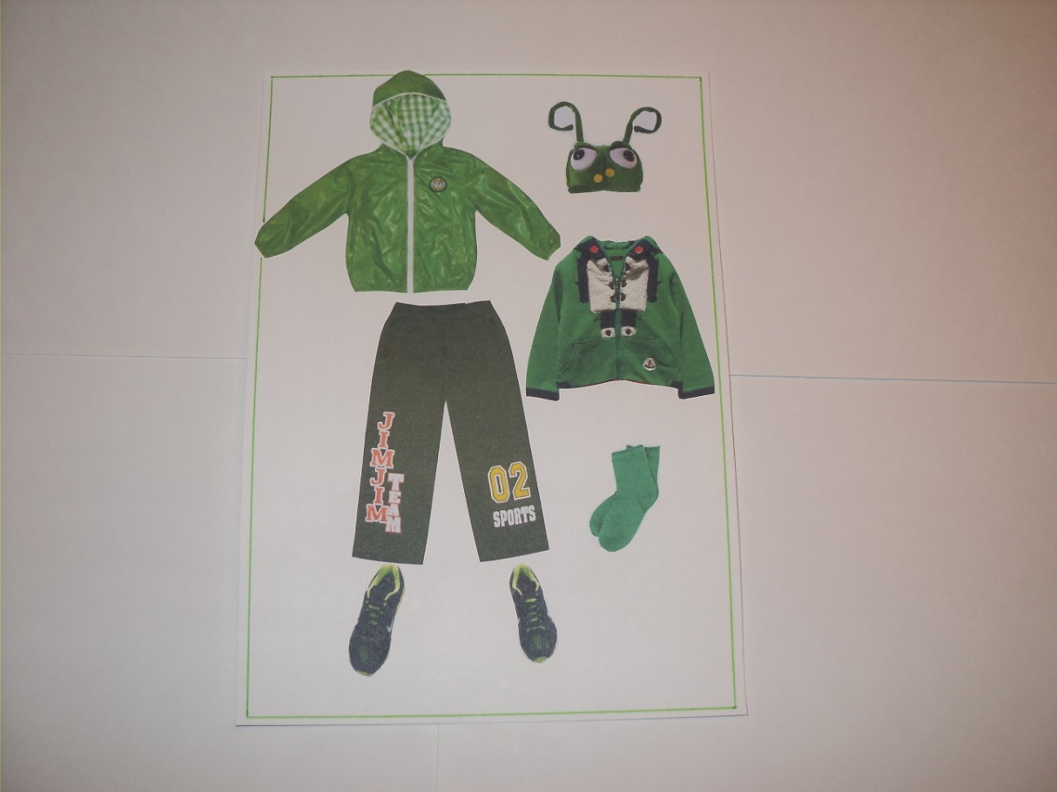

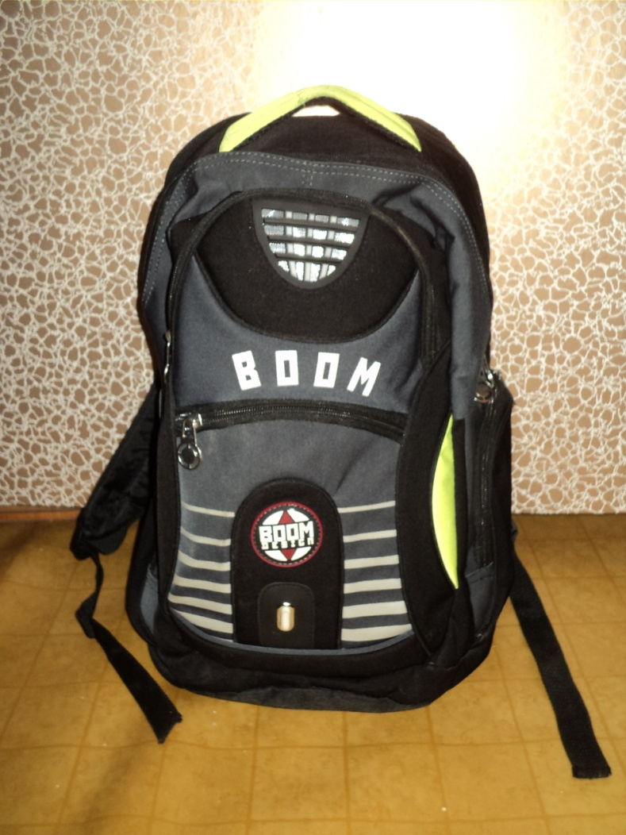

Приложение 2.

Варианты «испачканных фотографий» осенних пейзажей.

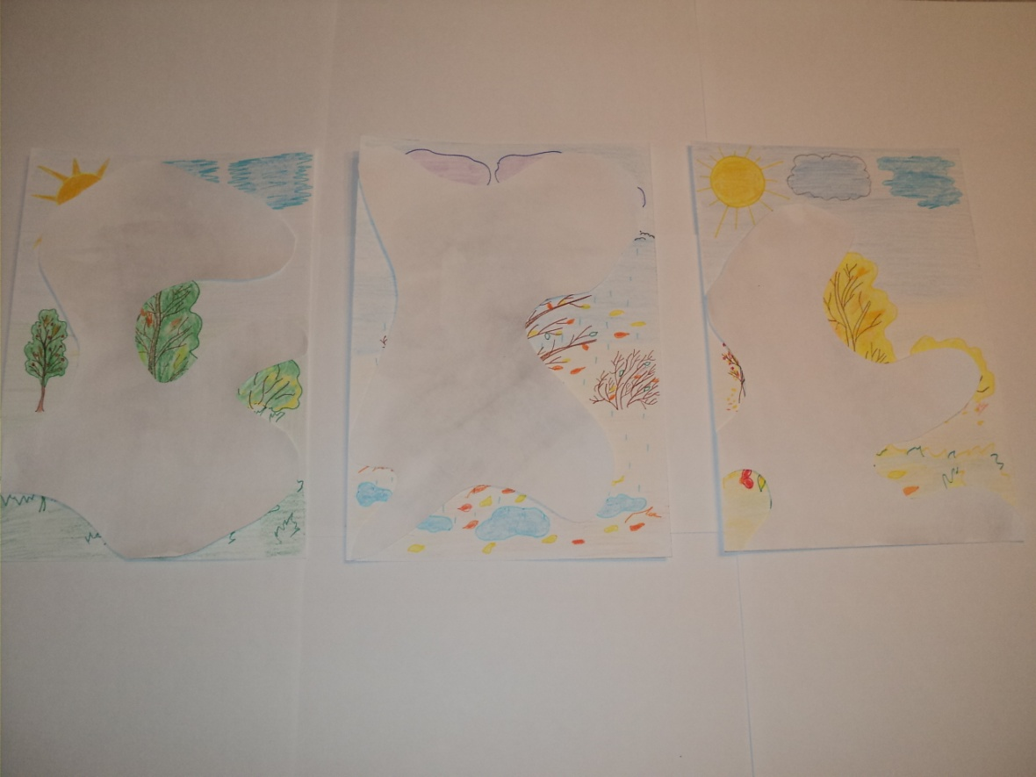

Приложение 3.

Изобразительные материалы.

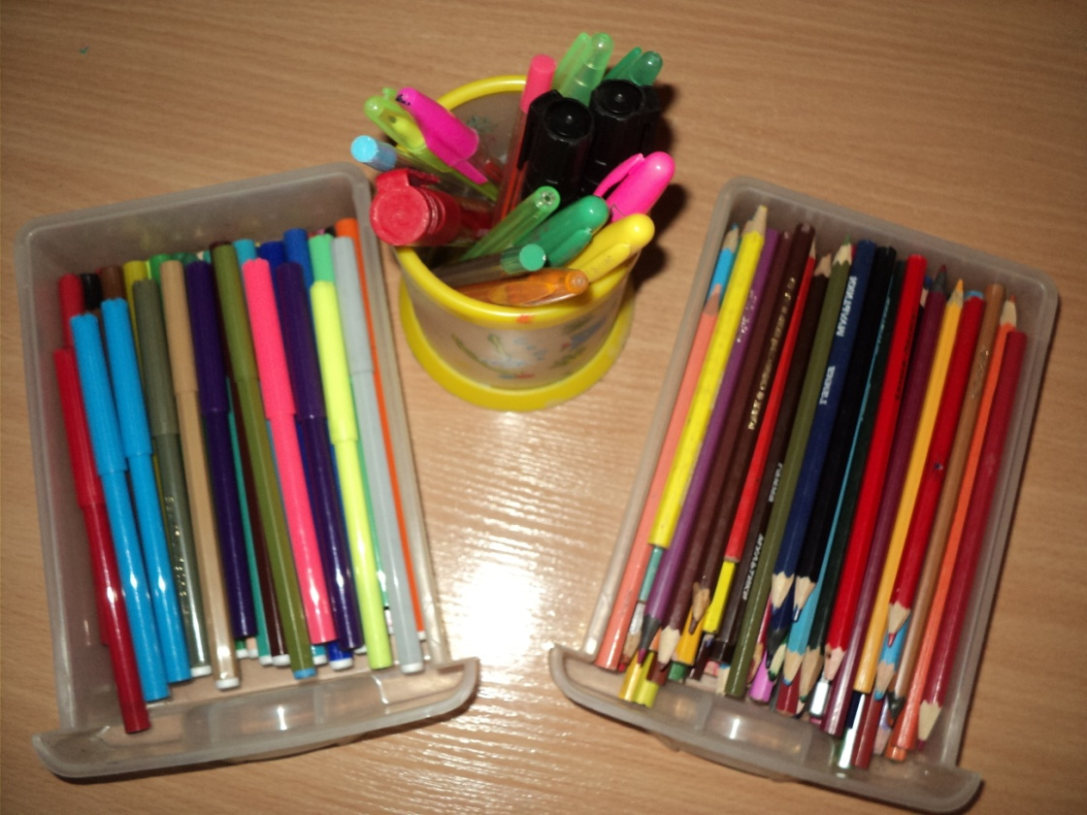

Приложение 4.

Вариант «испорченной фотографии» с изображением ранней осени.

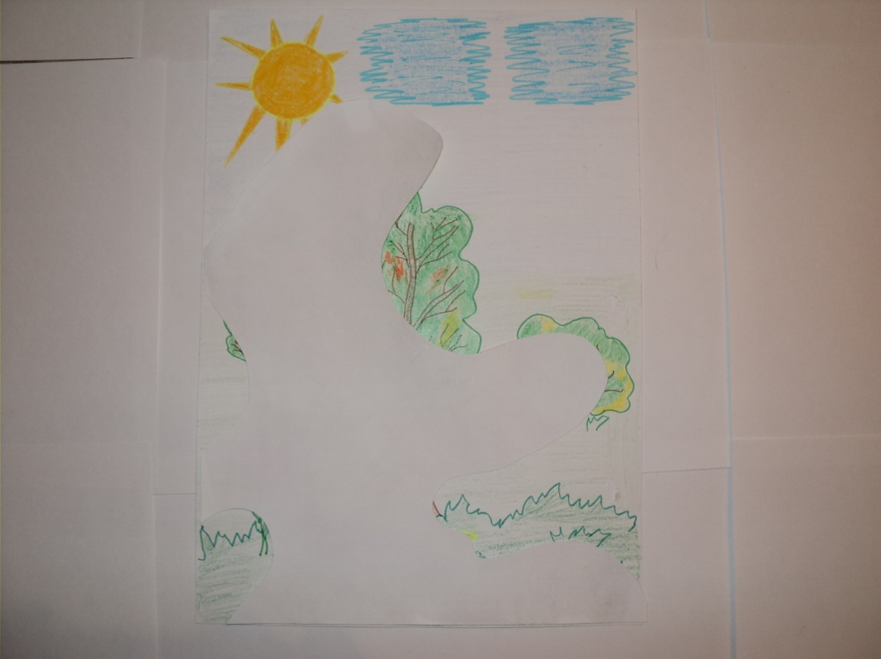

Предполагаемый вариант рисунка детей с комплектом одежды.

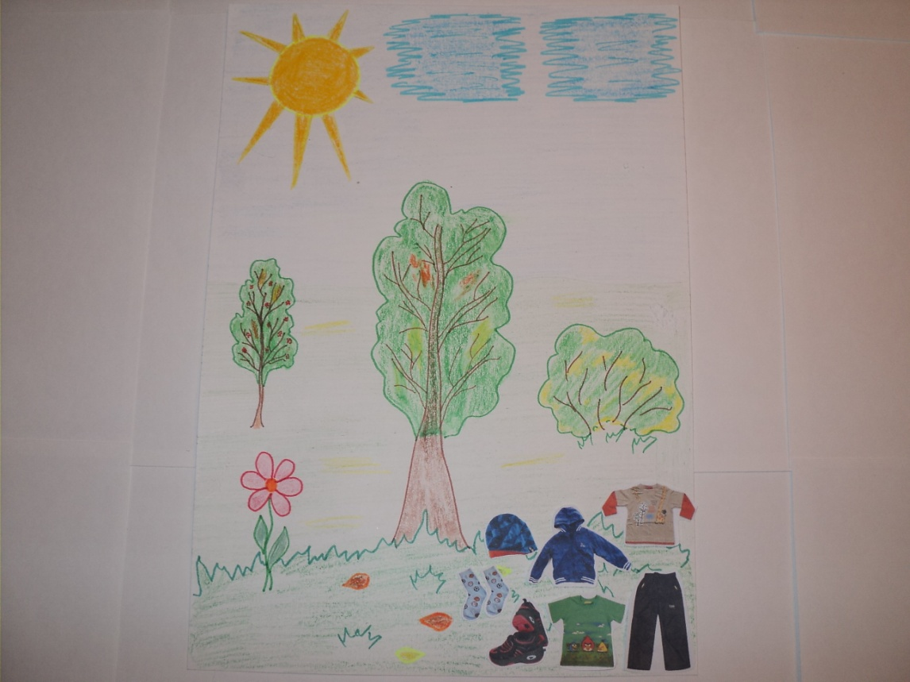

Приложение 5.

Вариант «испорченной фотографии» с изображением золотой осени.

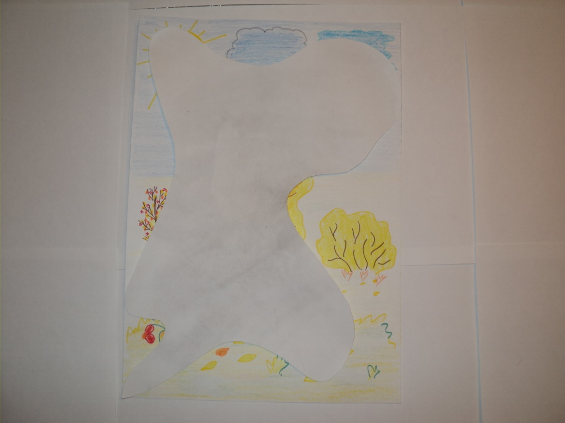

Предполагаемый вариант рисунка детей с комплектом одежды.

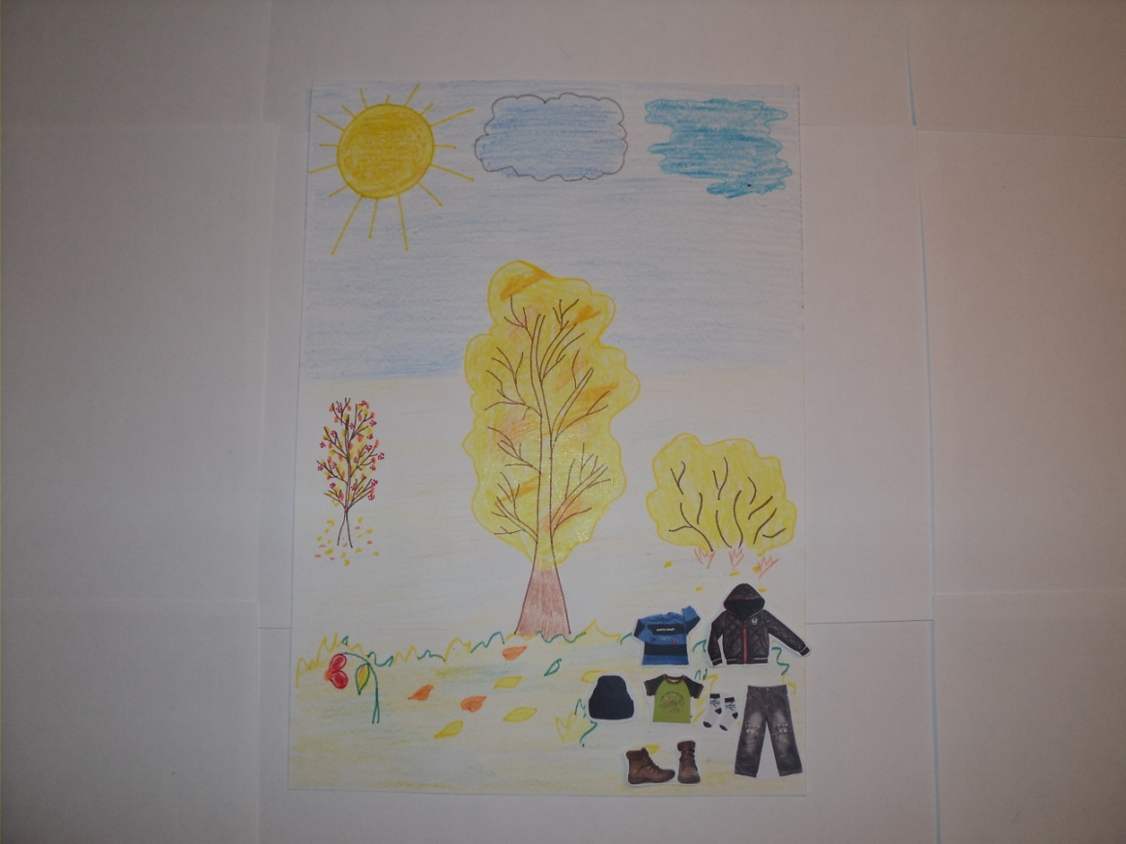

Приложение 6.

Вариант «испорченной фотографии» поздней осени.

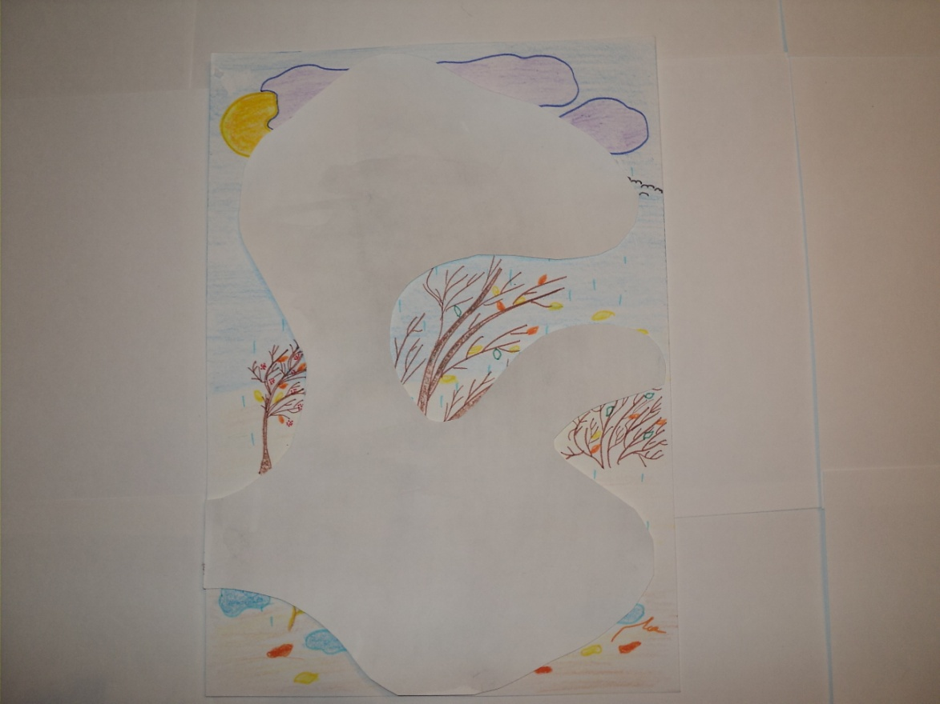

Предполагаемый вариант рисунка детей с комплектом одежды.

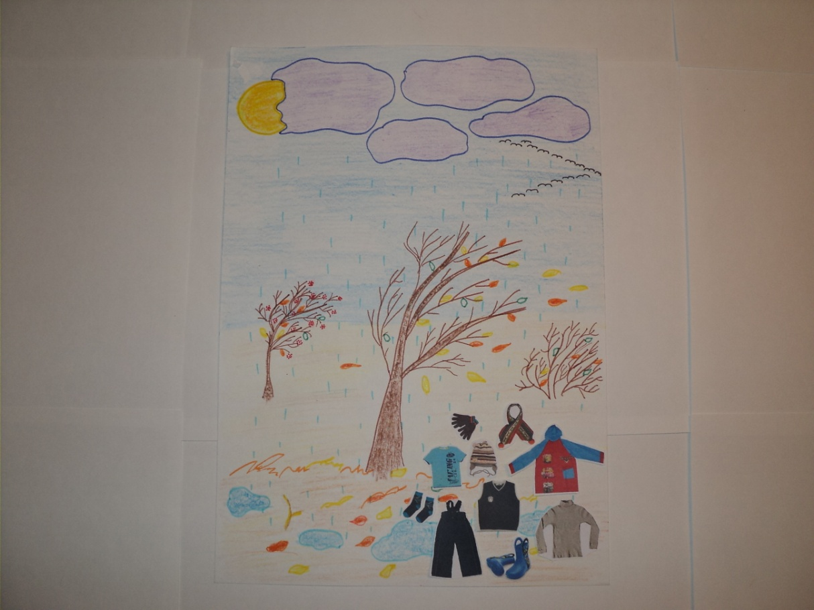

Приложение 7.

Наборы одежды из бумаги для разного времени года.

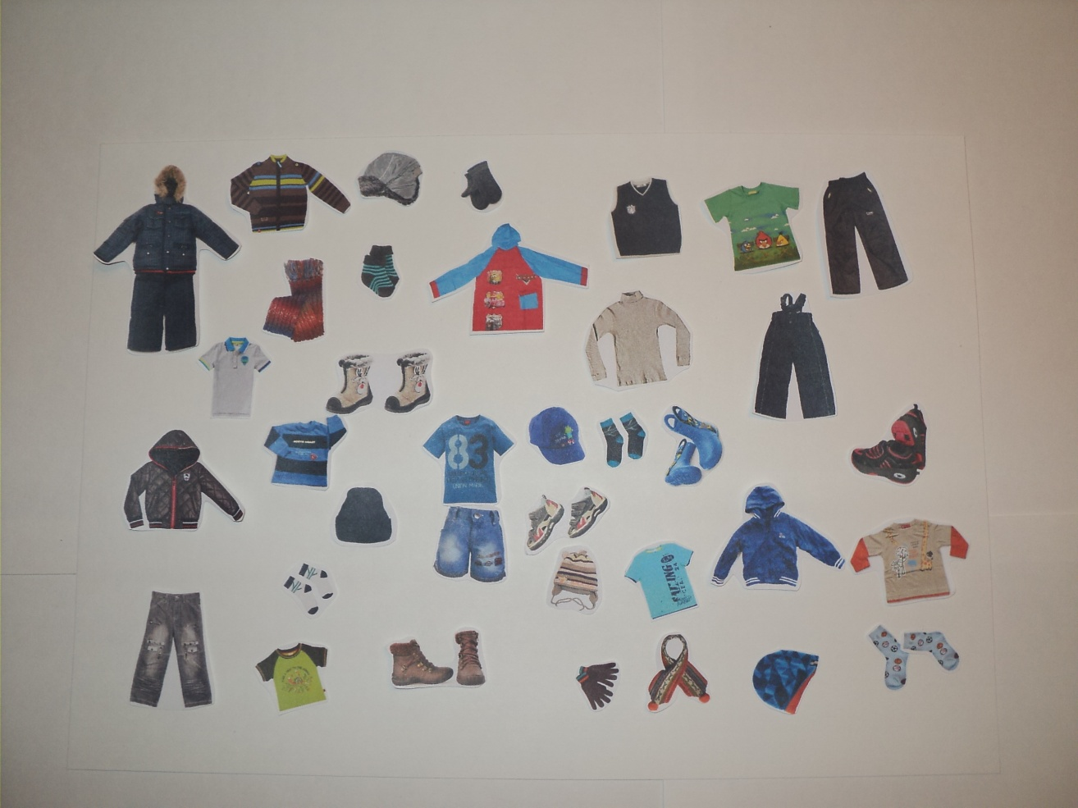

Приложение 8.

Мнемотаблица «ОСЕНЬ».

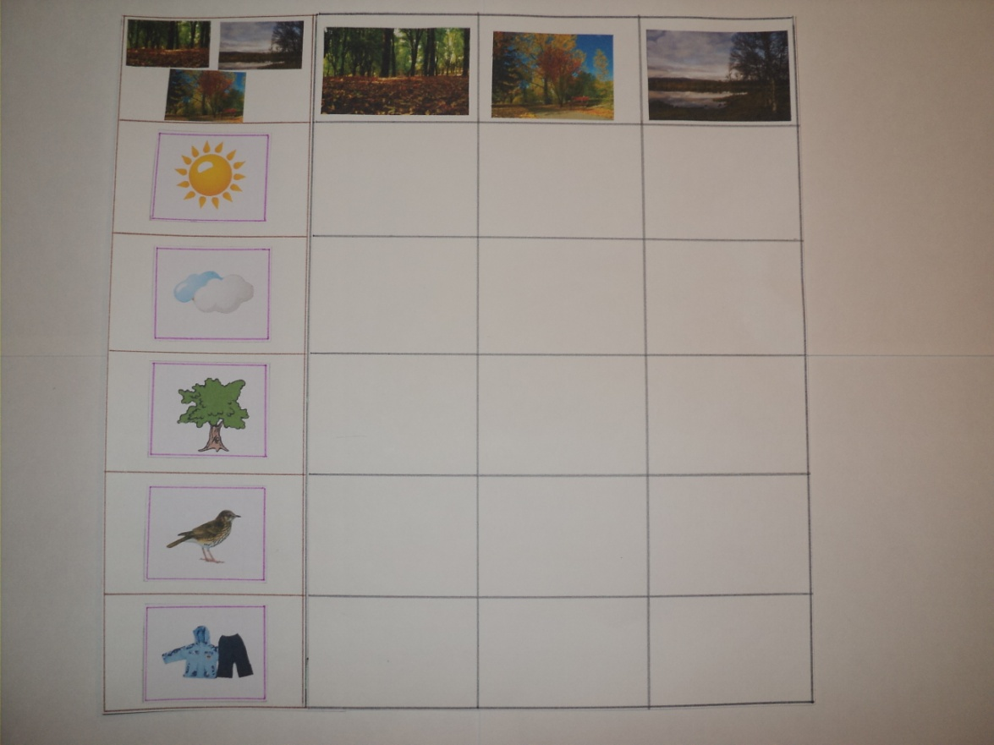

Приложение 9.

Набор карточек «Признаки времен года».

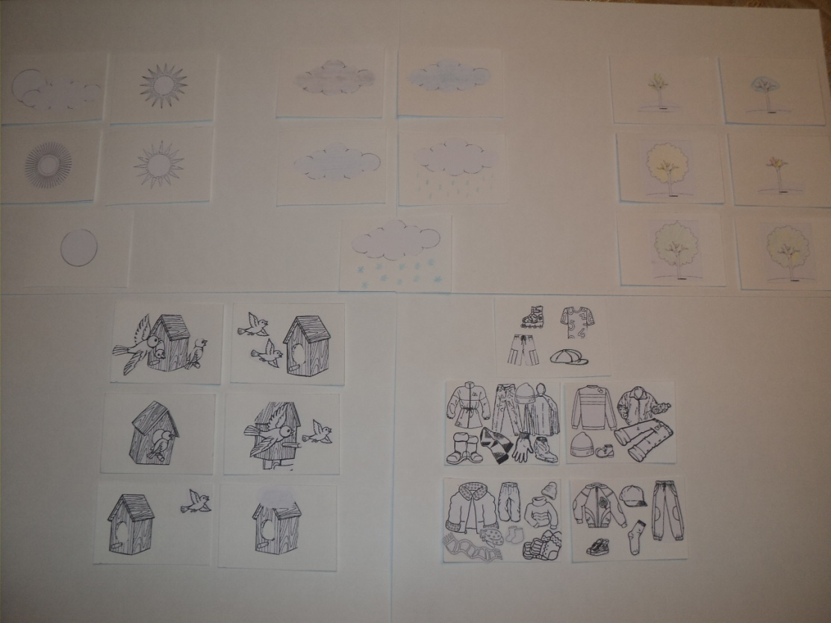

Приложение 10.

Вариант оформленной детьми мнемотаблицы «ОСЕНЬ» с комплектами одежды.

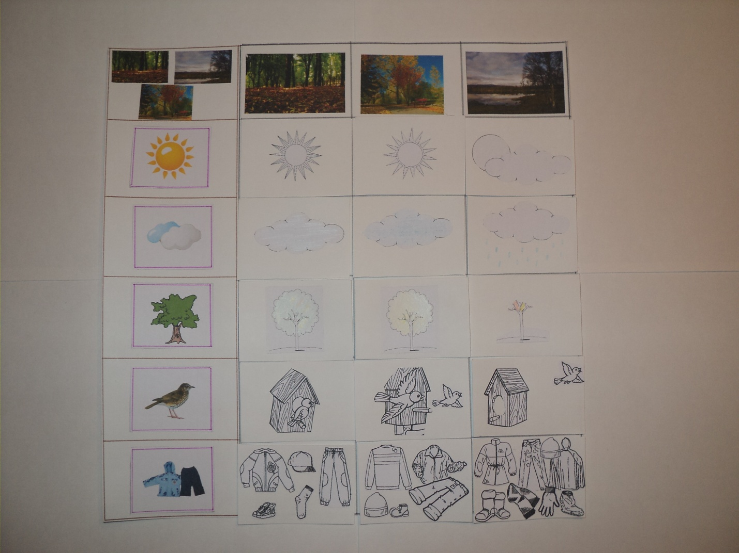

Приложение 11.

Средства для записи примет осени - диск и ноутбук.